- LOGRO: Realiza sustracciones y resuelve situaciones problemas
- CONCEPTOS:
- La sustracción es una operación que se relaciona con acciones como quitar, disminuir o buscar diferencias
- VIDEOS RECOMENDADOS
https://www.youtube.com/watch?v=dxBUiU0J9sg
https://www.youtube.com/watch?v=mZQQtcw1Uww
- ACTIVIDAD EVALUATIVA
- Completa y colorear los resultados
- 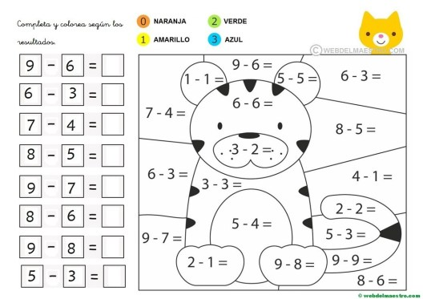
- Resuelva las siguientes restas
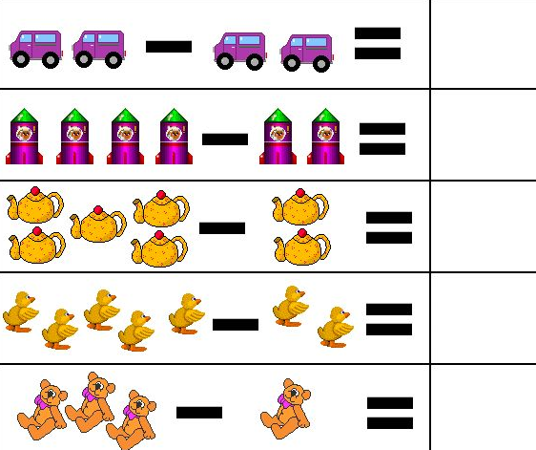

- Escribe el resultado de estas restas. Puedes colorear los dibujos de postres



- Resuelve las siguientes situaciones problemas
